全国大学英语四、六级考试（CET）报名流程

目录
一． 报名流程 2
二． 账号密码使用及找回 19
1. 注册通行证账号 19
2. 密码找回 22
3. 账号找回 25
4. 更改账号邮箱： 28
（1） 考生注册邮箱错误，记得密码： 28
（2） 考生注册邮箱错误，忘记密码： 30

- 报名流程
- 登录CET报名网站：
公 网：cet.etest.net.cn
教育网：cet.etest.edu.cn
建议浏览器：火狐浏览器、谷歌浏览器、IE9+、360浏览器（选择极速模式）
点击进入报名：
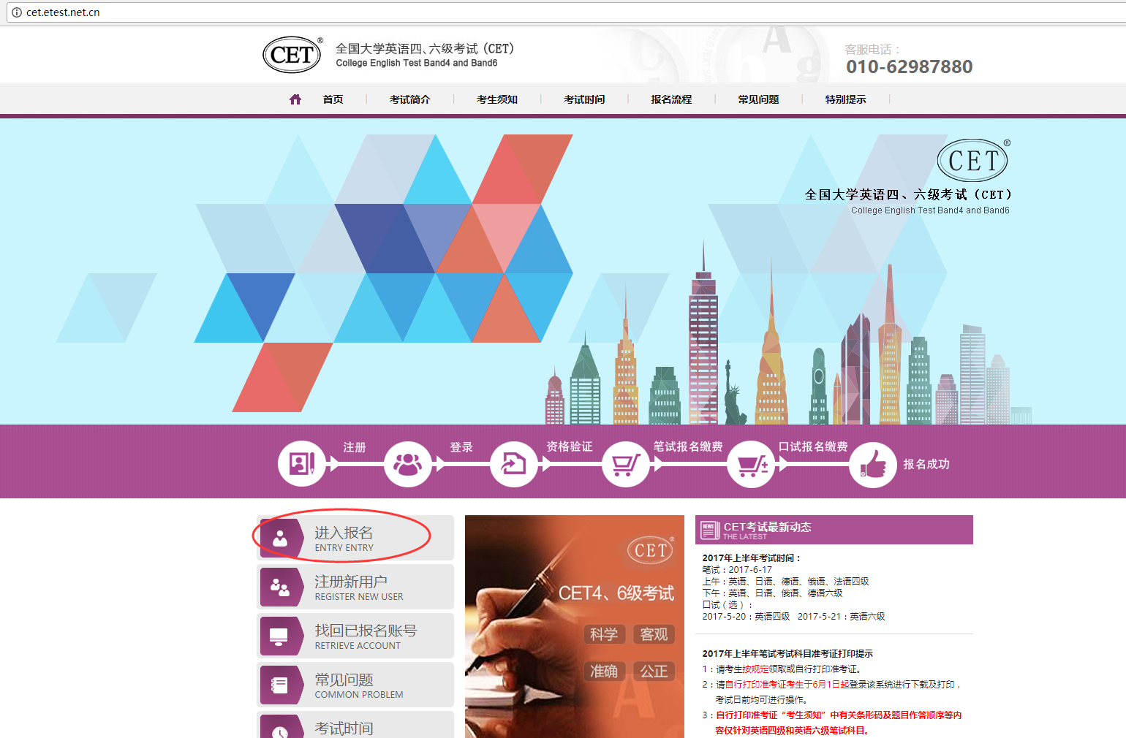

- 输入账号、密码及验证码，点击“登录”：
（若没有账号点击“点击注册”，详见“流程二”。）
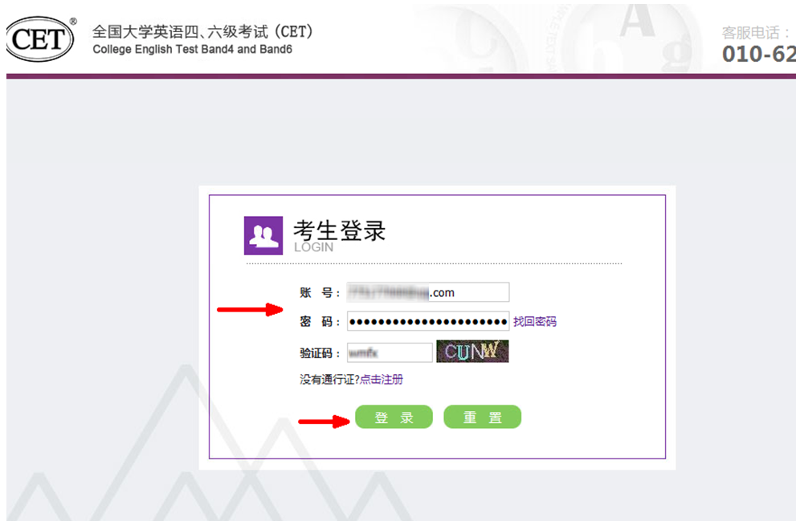
- 进入登录报名系统界面，点击“开始报名”：
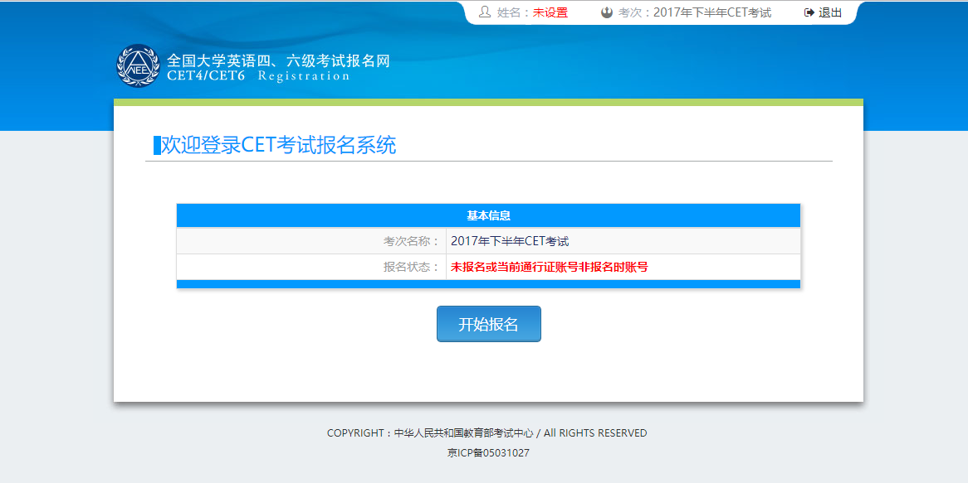
- 阅读并勾选报名协议，点击“同意”：
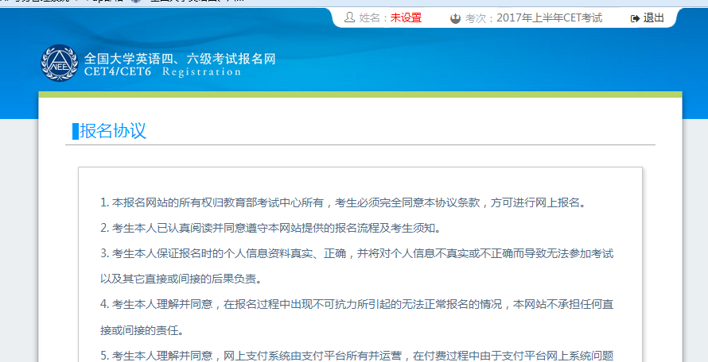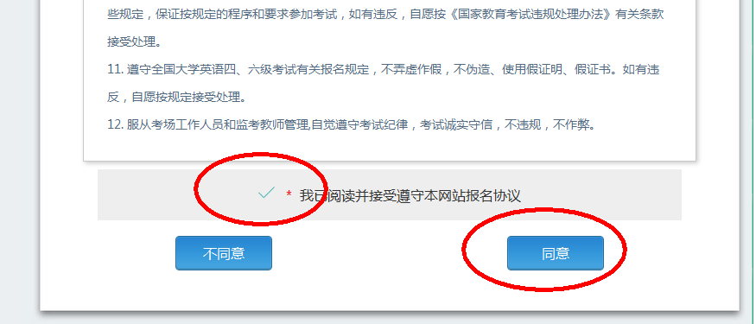
- 进入资格审核界面，输入三项必填项：证件类型（不支持军官证）、证件号码、姓名，点击“查询”：
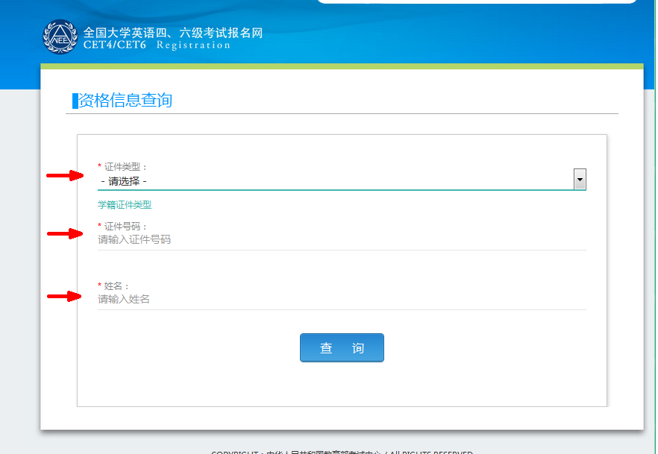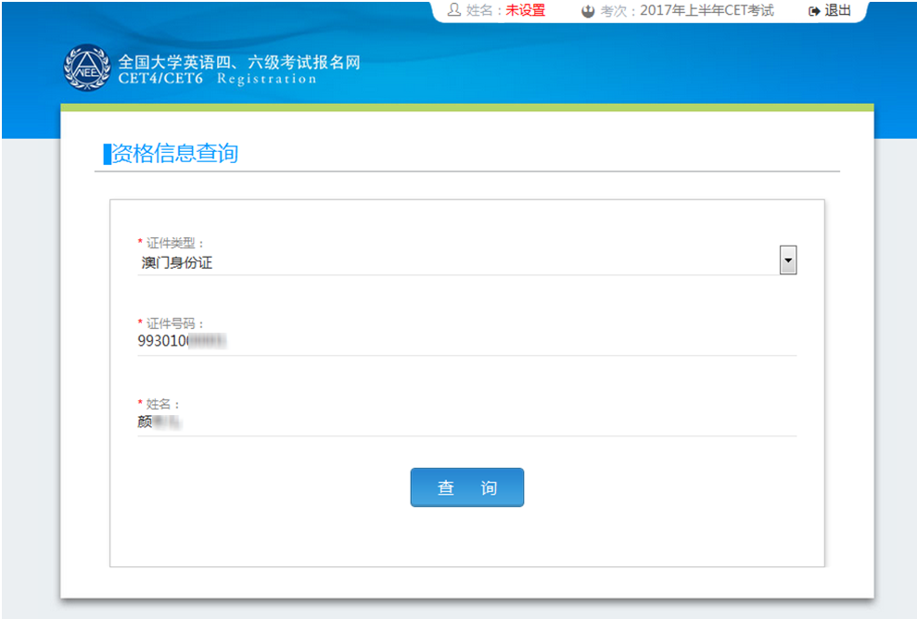
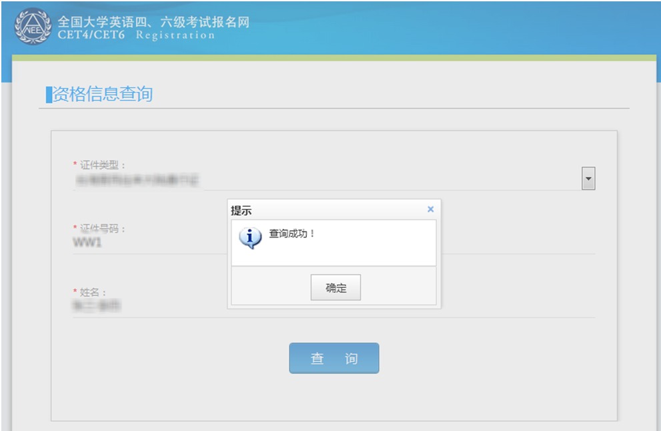
- 进入资格信息确认页面，确认学籍信息、资格信息正确：
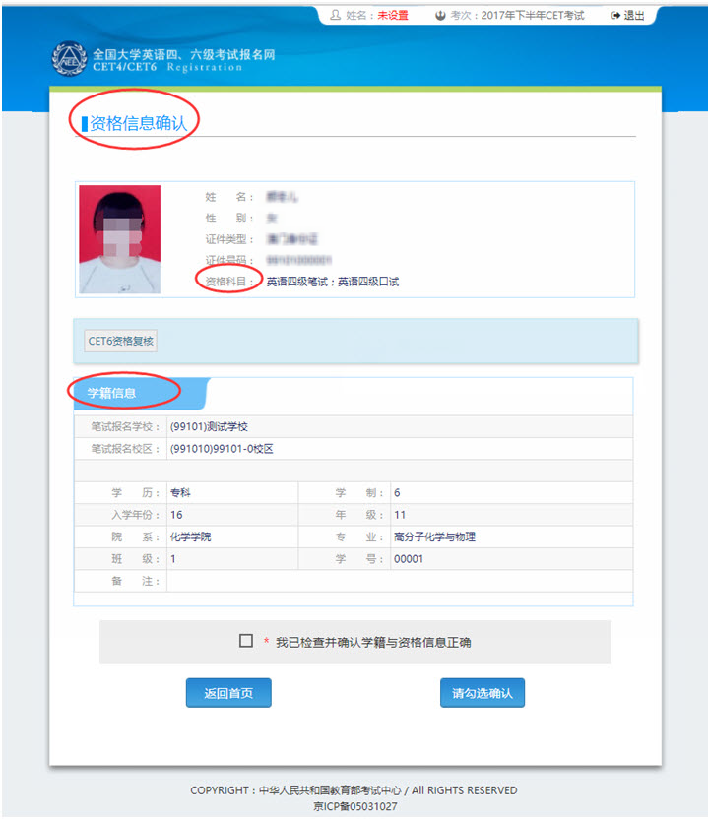
- 若考生有通过CET4的证书（425分以上）、笔试报名校区开考CET6、考生未被限制报考CET6、资格科目显示无英语六级报考资格，此时《资格信息确认》页面会显示“CET6资格复核”按钮：
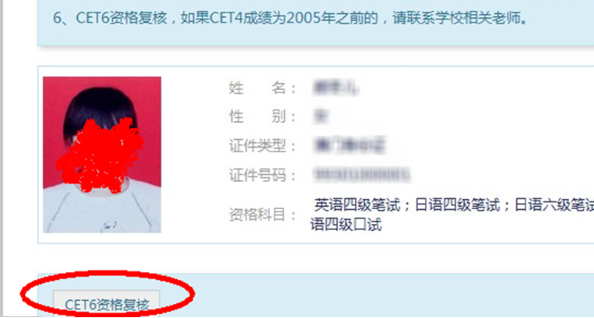
点击打开CET6资格复核申请页面：
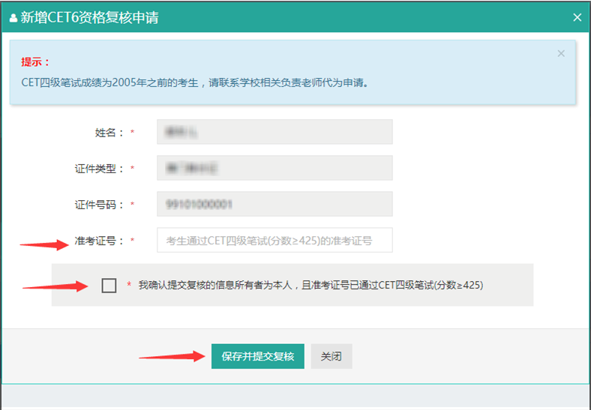
输入2005年（含）以后通过英语四级笔试（425分以上）准考证号码，勾选确认，点击“保存并提交复核”。
（若成绩为2005年以前的或忘记笔试准考证号码均需要联系学校相关负责老师，提供证明，让老师代为申请）
系统复核规则：
- “准考证号+证件号码”有对应的通过CET4的成绩记录，无论姓名是否与成绩记录一致，提交成功，系统自动复核通过，考生立即获得英语六级报考资格。
- “准考证号+姓名”有对应的通过CET4的成绩记录，证件号码与成绩记录不一致，提交成功，复核状态为“未复核”。“未复核”状态的申请无法修改和取消，需要考生联系学校负责老师或根据学校要求携带相关证明到学校负责老师处，进行手动复核。手动复核通过，考生才能获得英语六级报考资格；手动复核失败，考生可以修改信息重新提交或删除复核申请。（注：“未复核”状态的考生如不主动联系学校老师或多次恶意重复提交，学校老师有不进行复核的权利！）
- 准考证号错误、证件号码和姓名都与准考证号对应的成绩记录不一致，无法提交。
注意：
- 复核申请与通行证账号绑定，一个通行证账号只能绑定一条复核申请。一旦复核通过，将无法更改和取消。
- 复核申请链接存在于《资格信息确认》页面和《报名信息》页面，考生可以在这两个页面申请或查看复核结果。
- 提交复核申请成功但非通过状态的考生可随时登录同通行证账号，在对应页面再次点击“CET6资格复核”查看复核状态。
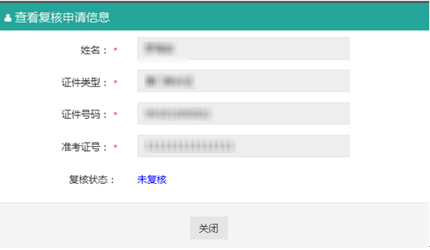
- 《资格信息确认》页面，保存报名信息：
如果未到“考生网上报名开始时间”，考生只能到达此页面，不能继续。此时，学籍信息和通行证尚未进行绑定，同一个通行证账号可以替多个考生查询学籍资格信息。
如果在“考生网上报名时间”内，检查学籍信息与资格信息无误后，勾选确认，点击“保存并继续”：
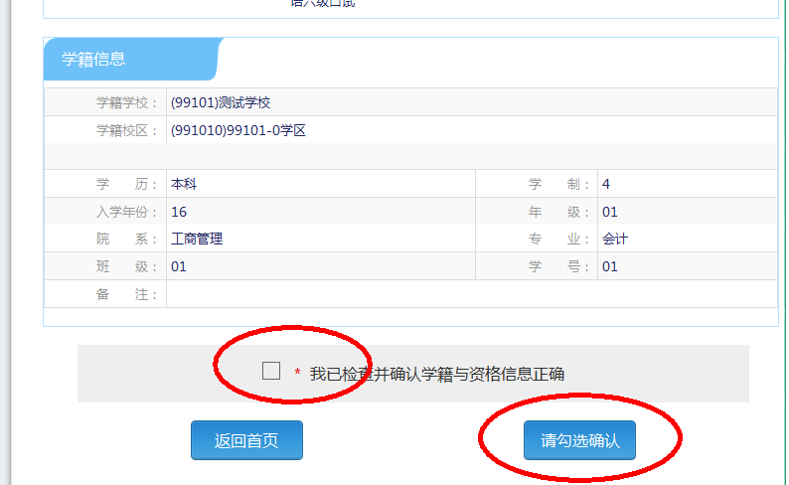
提示“保存成功”：
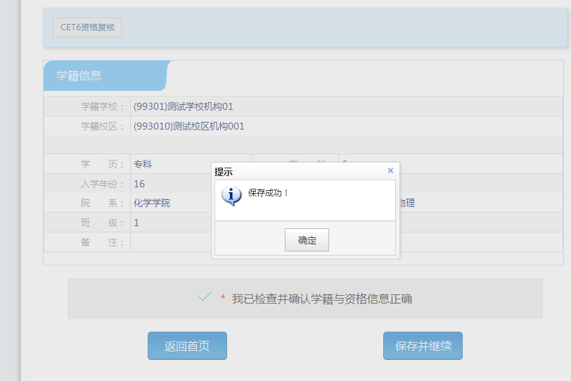
此时会将当前确认的考生报名信息与当前通行证账号绑定。
注意：
- 保存成功后，学籍库信息的修改将无法影响到已保存的报名信息，保存前请务必确认自己信息正确！
- 一个通行证账号只能绑定一个考生的报名信息；一个考生的报名信息只能绑定到一个通行证账号。
- 如果保存24小时后，报名信息下无任何科目，系统将会自动将报名信息删除，到时需要重新走以上流程。
- 进入笔试报名界面，一旦通过学籍、资格验证后，页面上方姓名就绑定为该学籍考生。
阅读报考须知及省通告：
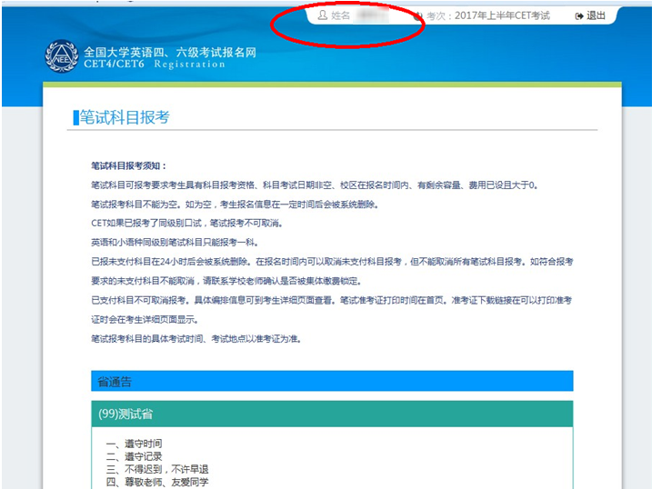
- 选择笔试科目：
注：同级别科目仅能报考一科。如英语四级与日语四级无法同时报考。
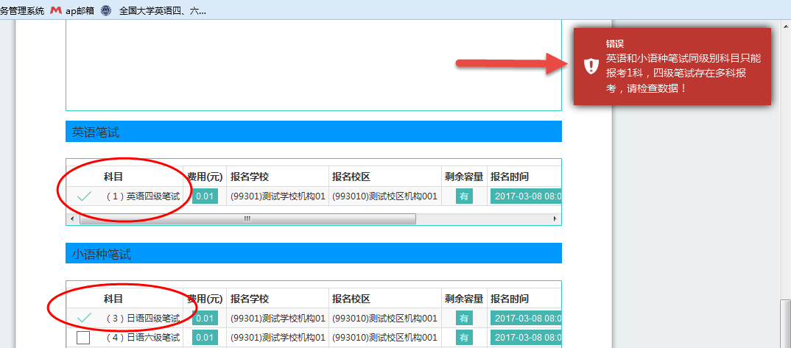
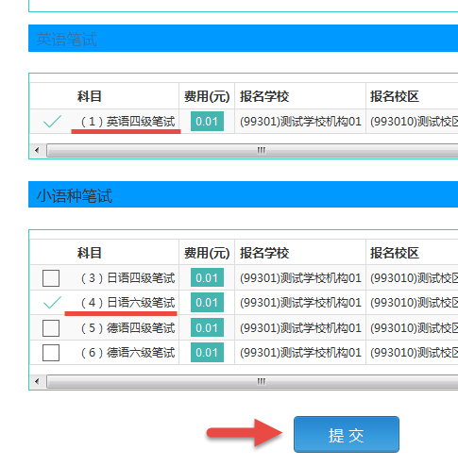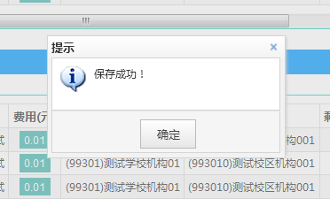
- 进入报名信息界面：
可看到报名流程的进度：已完成笔试报考，可直接在下方进行缴费。
也可在页面中间部分继续选择“口试报考”；
或“CET6资格复核”（同“7”）：
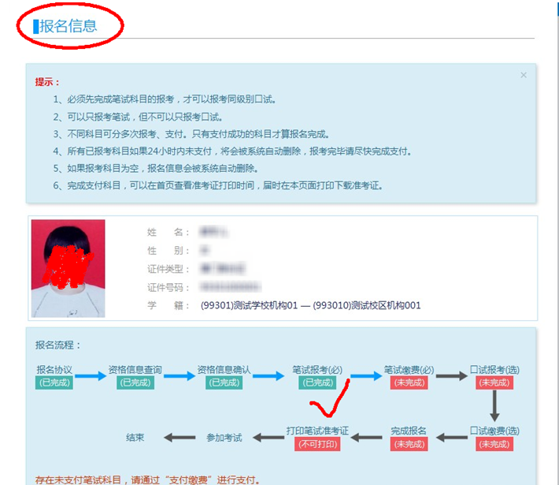
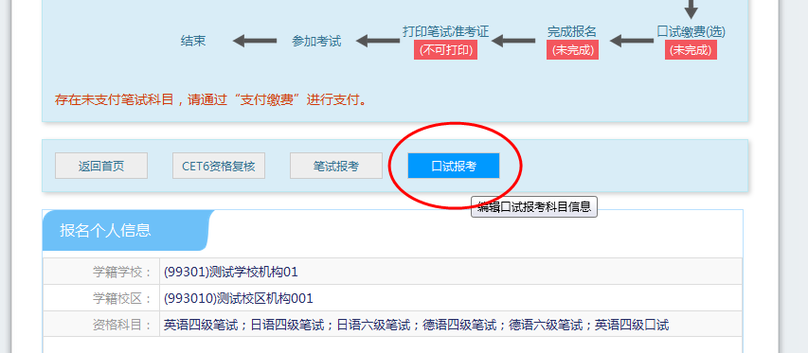
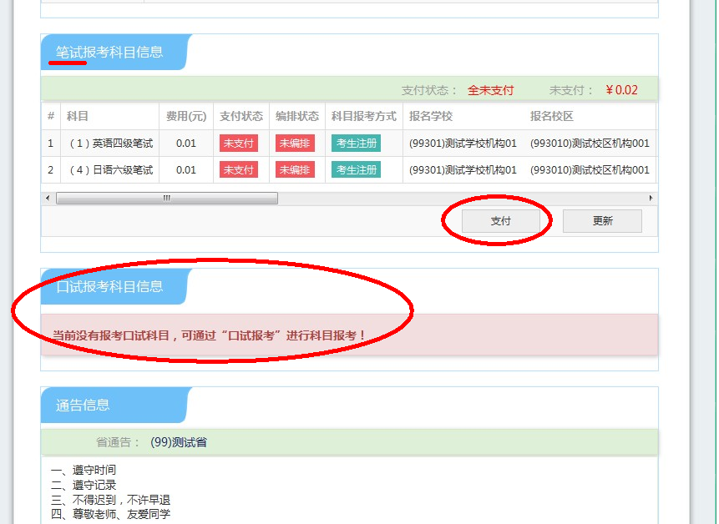
- 阅读“省通告”，选择口试科目校区：
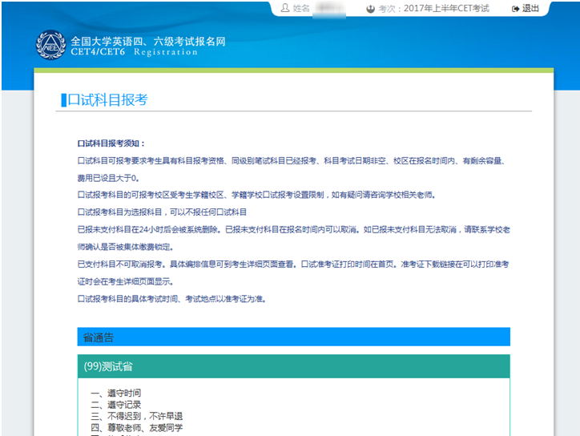

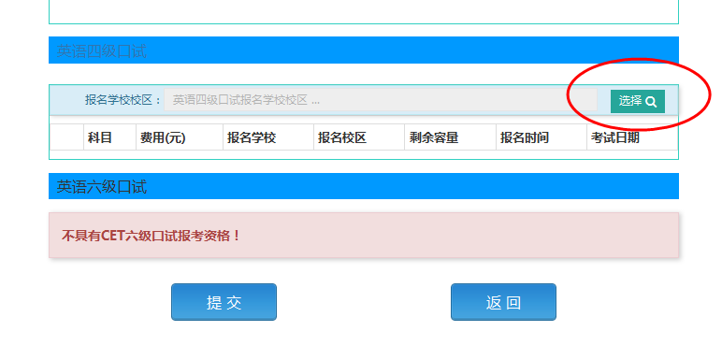
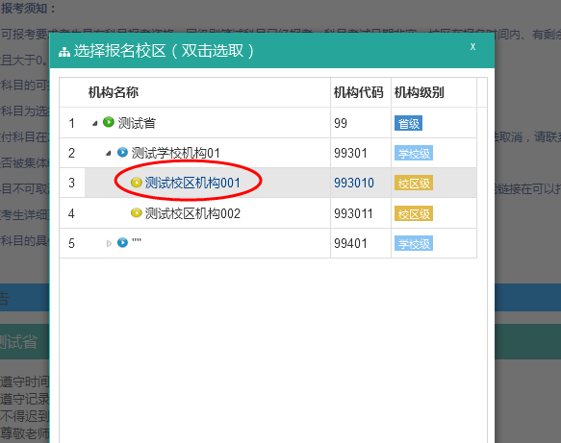
注意：
- 如笔试报名校区不允许报考外校口语，此处“选择”按钮会不显示，自动选定笔试报名校区、加载学校通告。
- “选择报名校区”列表加载当前时间可报考的校区。有些省份的部分口试报名校区可能对外开放时间较晚，考生可关注学校相关通知，在其开放后报考。
- 选定报名校区后，页面会自动加载其科目信息、学校通告。
- 若科目剩余容量显示颜色为绿色，说明考位有设定容量一半以上；若为黄色，说明考位有设定容量一半以下；若为红色的“无”，说明已报满，无法勾选，此时可选择其他校区。
- 只有显示无红色的科目才可以勾选。
- 勾选科目，点击“提交”：
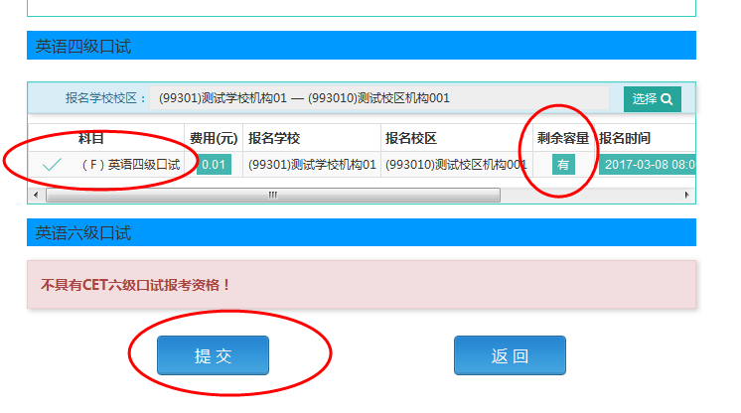
- 查看报名信息，口试已完成报考：
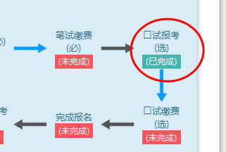
- 在页面下方查看笔试及口试科目信息，无误后点击“支付”：
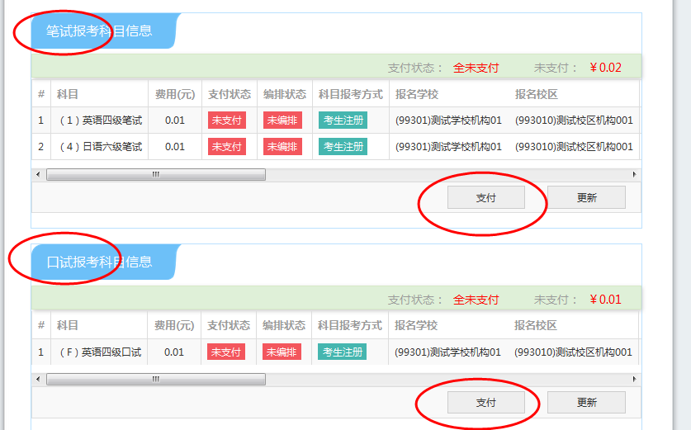
页面提示确认报考信息，点击“去支付”，再次提示确认报考信息，点击“确定”：
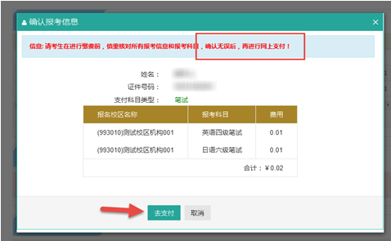
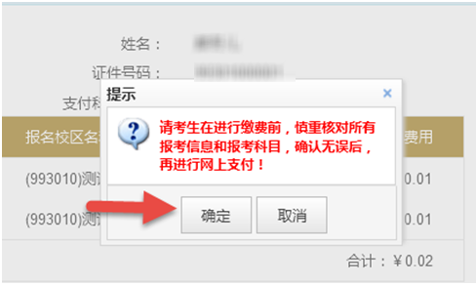
- 页面跳转至支付平台，选择支付方式：
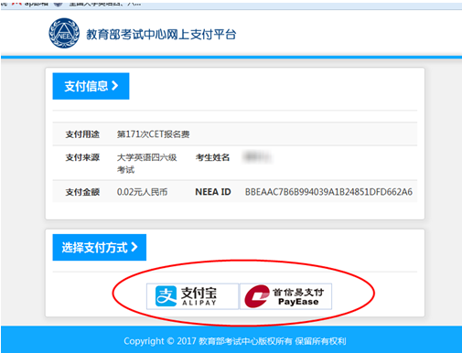
选择“支付宝”，点击“确定”，页面跳转至支付宝网站进行支付。
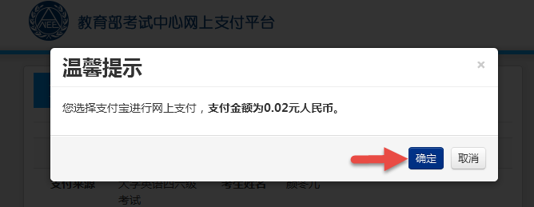
选择“首信易支付”，选择“支付银行”，点击“确定”，页面跳转至银行界面进行支付。
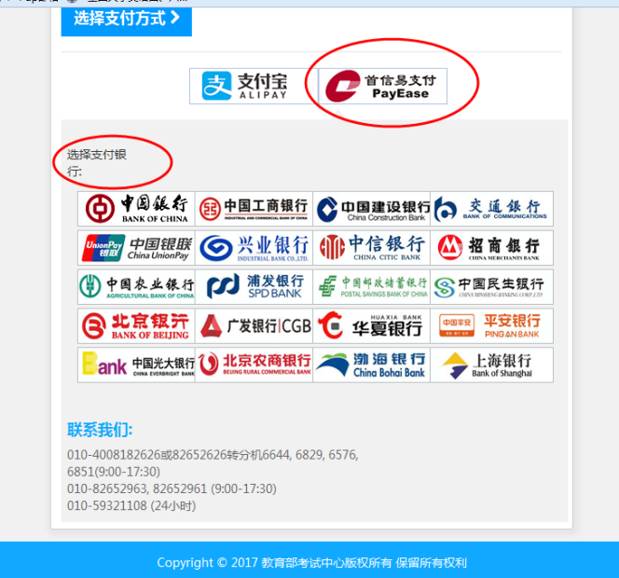
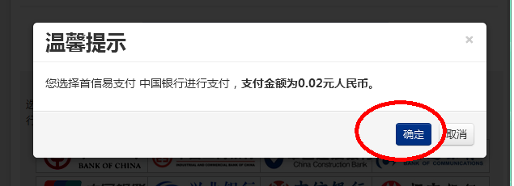

- 账号密码使用及找回
- 注册通行证账号
步骤一：
登录CET报名网站：
点击进入报名：
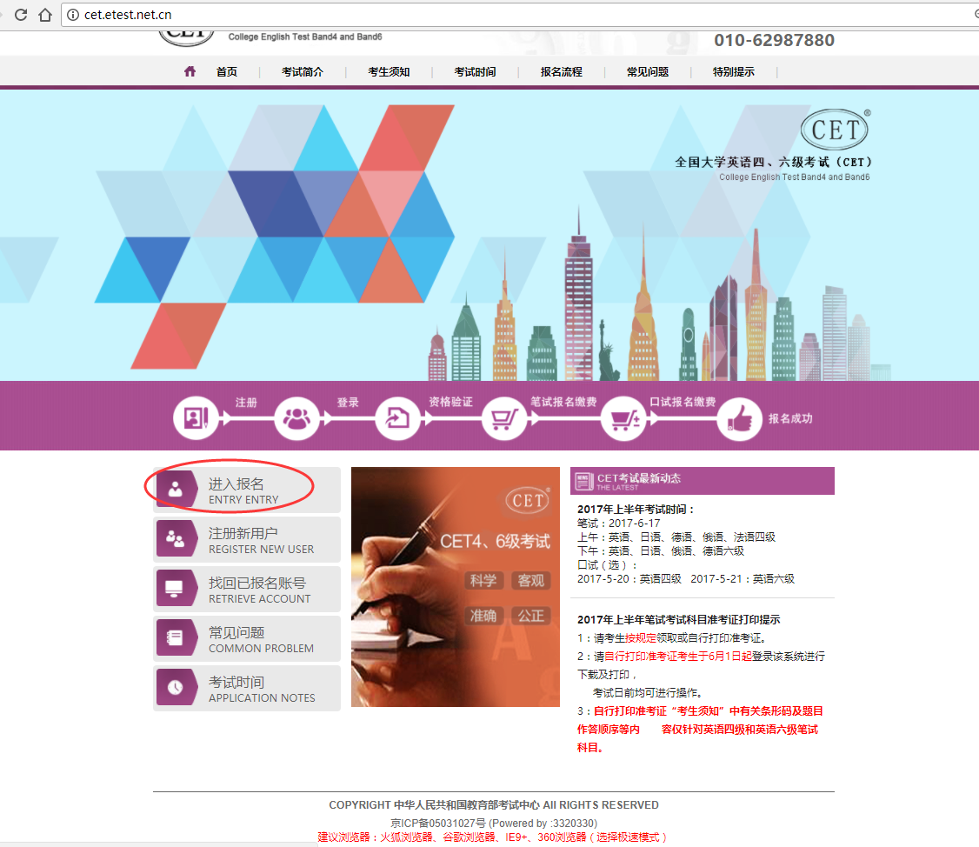
步骤二：
点击“点击注册”：
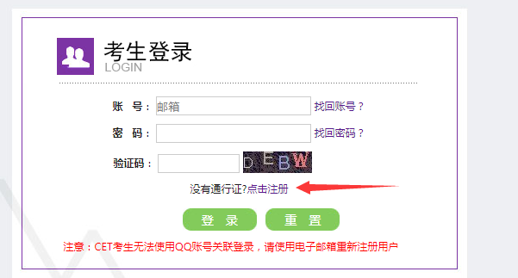
步骤三：
输入电子邮箱、密码及验证码，个人资料可选填，
点击“提交”：
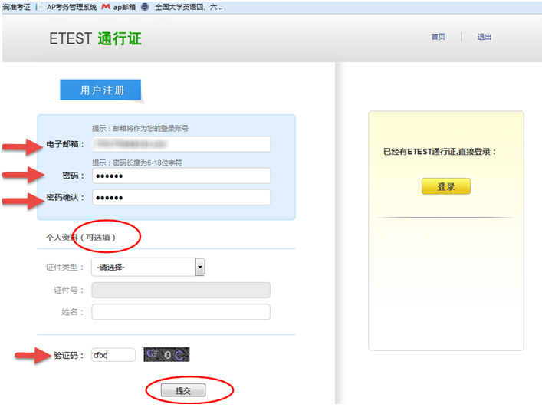
步骤四：
输入账号邮箱、密码及验证码，
点击“登录”：
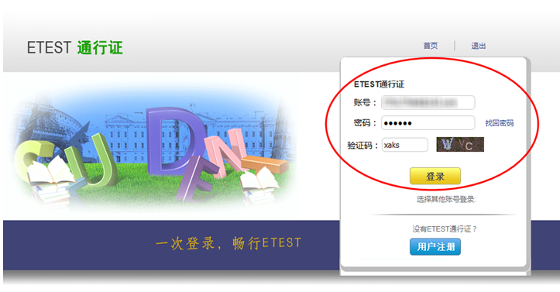
步骤四：
若可看到账号信息，证明注册成功，可在此通行证网站（https://passport.etest.net.cn）修改个人账户资料及密码：
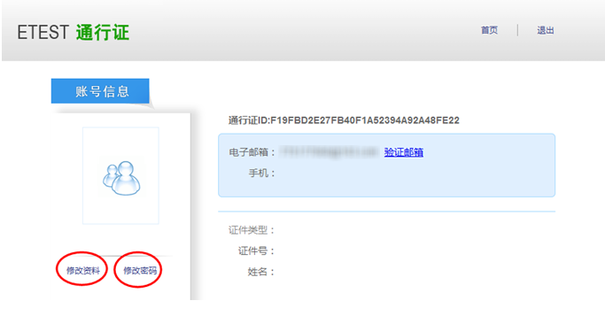

步骤五：
再次打开cet报名网站即可登录进行报考。
- 密码找回
步骤一：
登录CET报名网站：
点击进入报名：
步骤二：
点击找回密码：
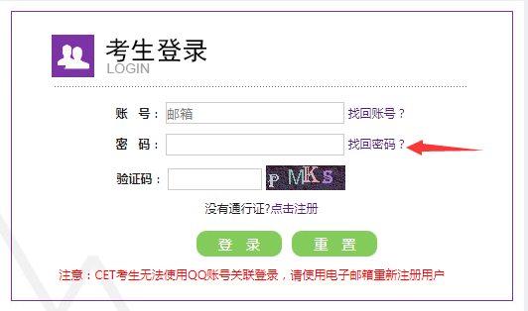
步骤三：
输入邮箱号、验证码，点击“找回密码”：
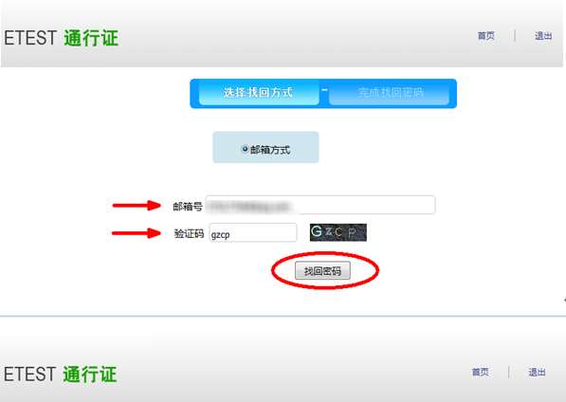
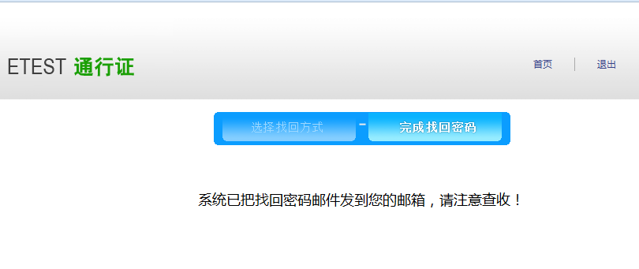
步骤四：
登录个人邮箱找到系统发送的密码重置链接，
（链接分为教育网用户、非教育网用户，第一条链接无法打开，可点击第二条。）
输入邮箱名称及密码并再次确认后点击提交，显示修改密码成功：
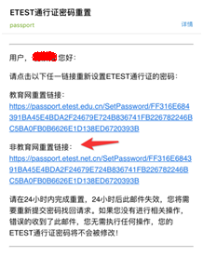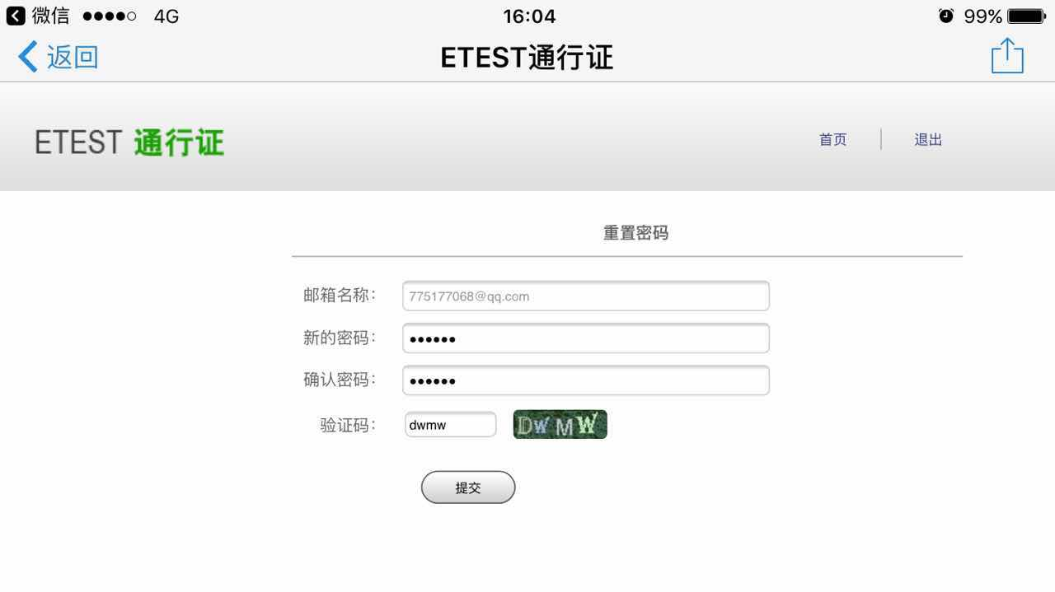
步骤五：
考生需重新打开报名网站点击进入报名，输入邮箱账号及找回的密码进行登录。
- 账号找回
考生如忘记已报名的通行证账号可找回。
考生可通过打客服电话找回，也可联系学校负责老师找回，也可自行找回。
考生自行找回的步骤为：
步骤一：
登录CET报名网站：
点击找回已报名账号：
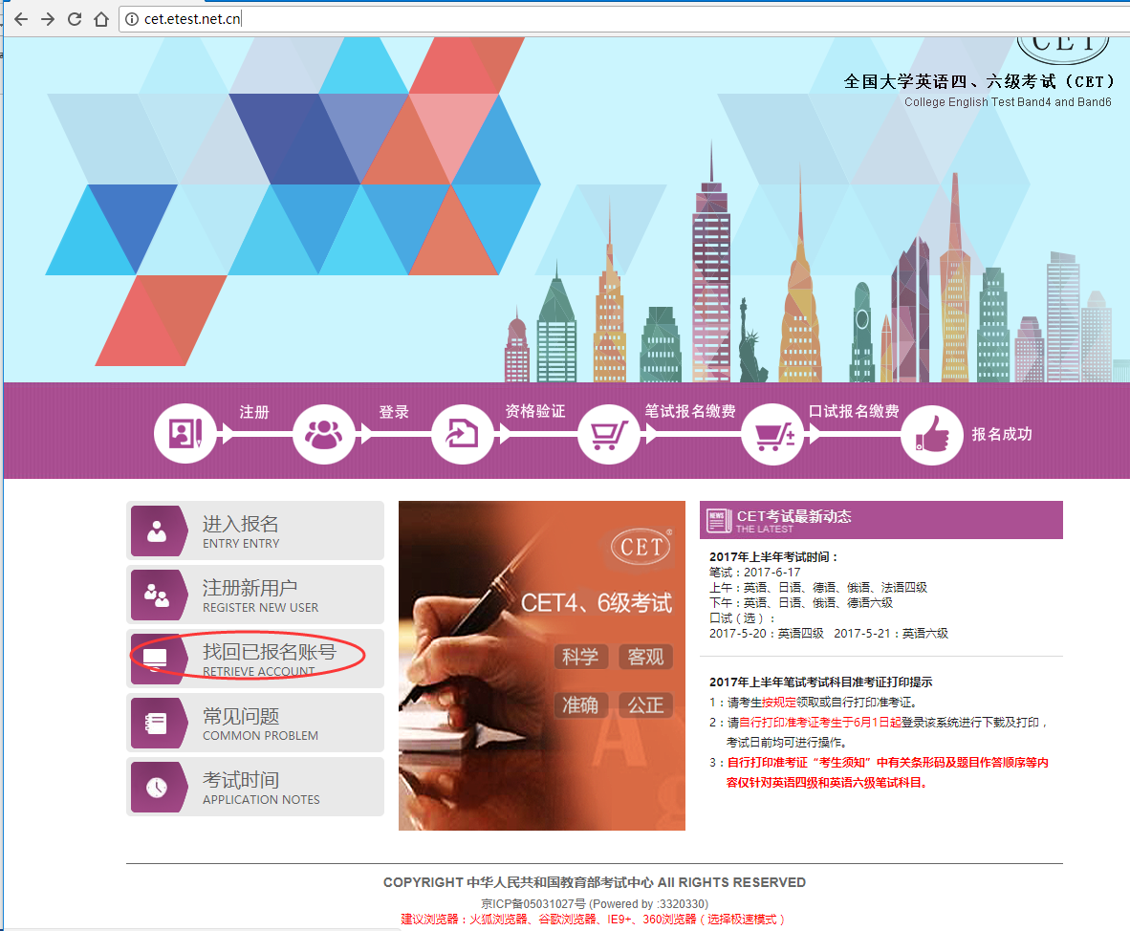
或点击进入报名，在考生登录页面点击找回账号：
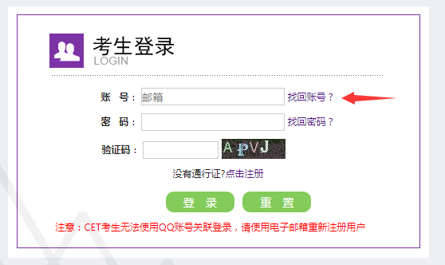
步骤二：
在打开的“最近考次报名账号找回”中，录入查询条件及验证码，点击提交：
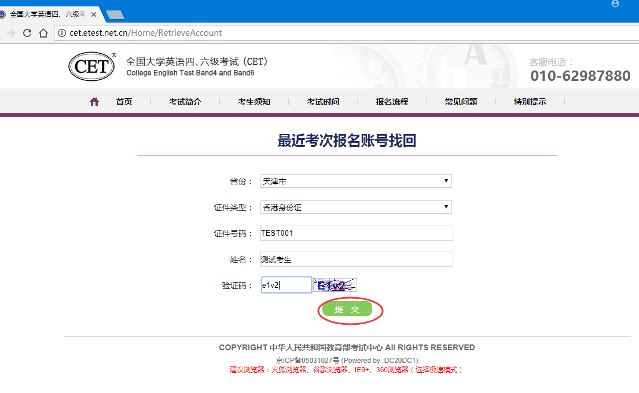
步骤三：
提示找回成功，记录通行证账号，点击“首页”返回：
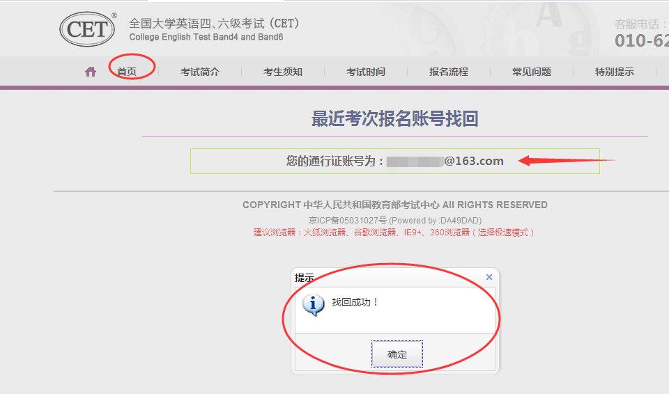
- 更改账号邮箱：
- 考生注册邮箱错误，记得密码：
步骤一：
考生需自行登录通行证网站修改邮箱：
登录报名网站，点击“注册新用户”：
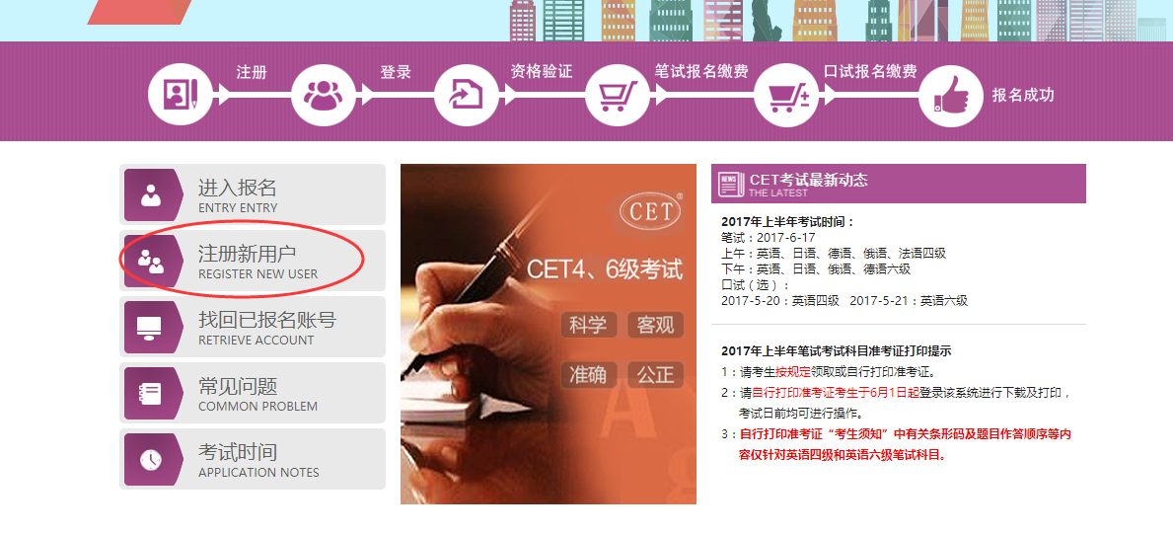
步骤二：
进入通行证网站，点击右侧“登录”：
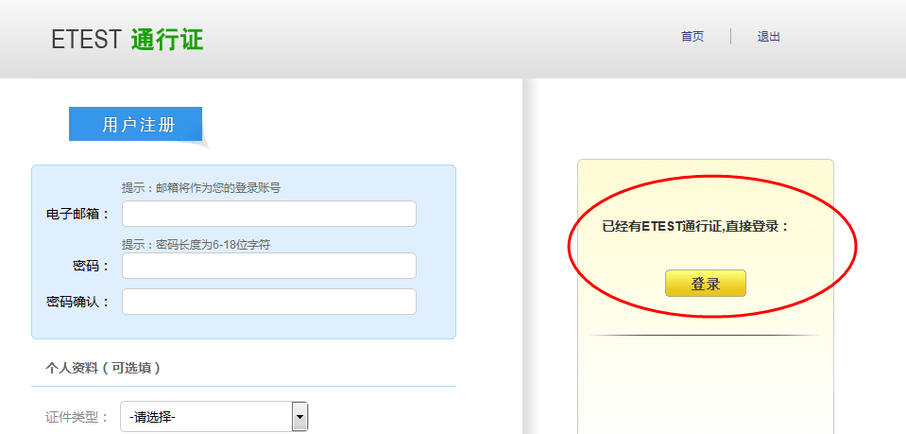

步骤三：
输入错误的邮箱及密码、验证码，点击 “登录”：
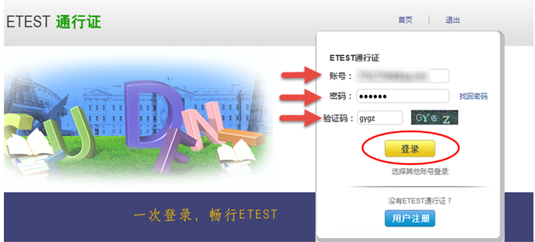
步骤四：
点击左侧“修改资料”：
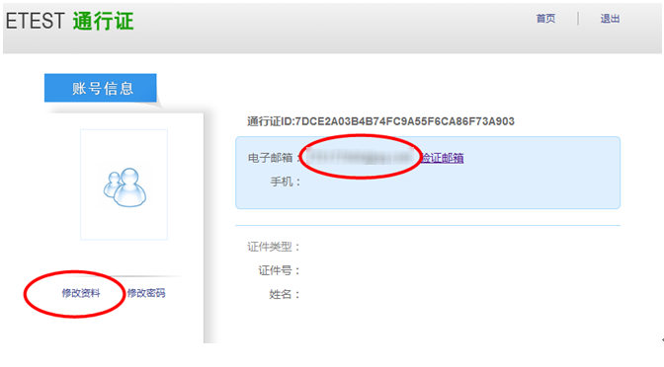
步骤五：
在电子邮箱输入框输入正确的邮箱、验证码，点击“提交”：
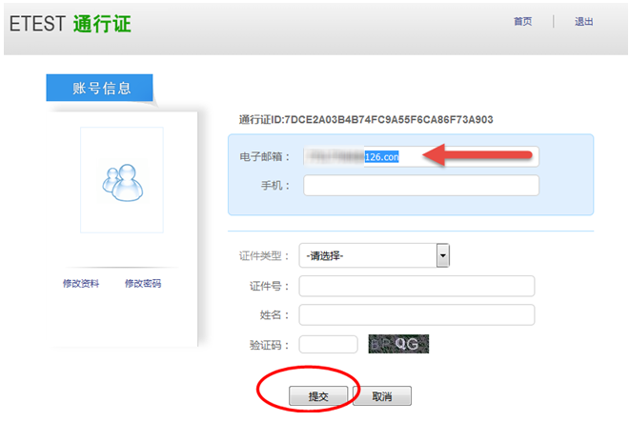
更改成功：
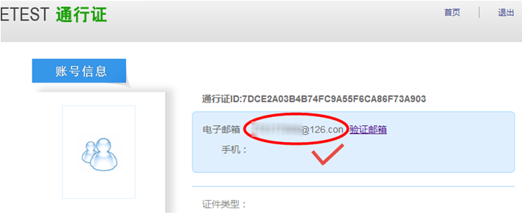

- 考生注册邮箱错误，忘记密码：
- 仅注册，未通过学籍验证，后台查不到考生信息。考生需重新注册：
流程同注册用户。
- 已通过学籍验证，考生需重新注册后，由客服采集考生通行证ID及新邮箱，为其重新绑定：
步骤一：重新注册，流程同注册用户；
步骤二：根据首页客服电话，致电客服，将通行证页面的 通行证ID及新邮箱 提供给咨询专员，采集信息后提交给领导，为考生重新绑定：
